ACO Muli-Max mono Abd. D400/ H3000mm

ACO Haustechnik

Eigenschaften

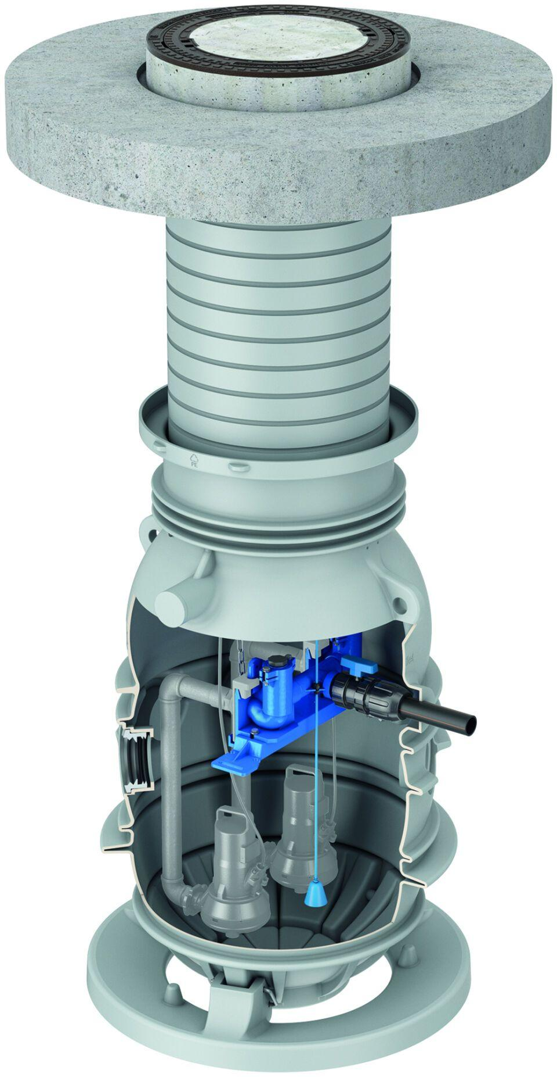

GTIN:

4002626882615

HAN:

0178.13.86

Art Fördermedium

Regenwasser, Schmutzwasser, fäkalienfrei, Schmutzwasser, fäkalienhaltig, Schmutzwasser, fetthaltig

Gewicht (kg)

985,00